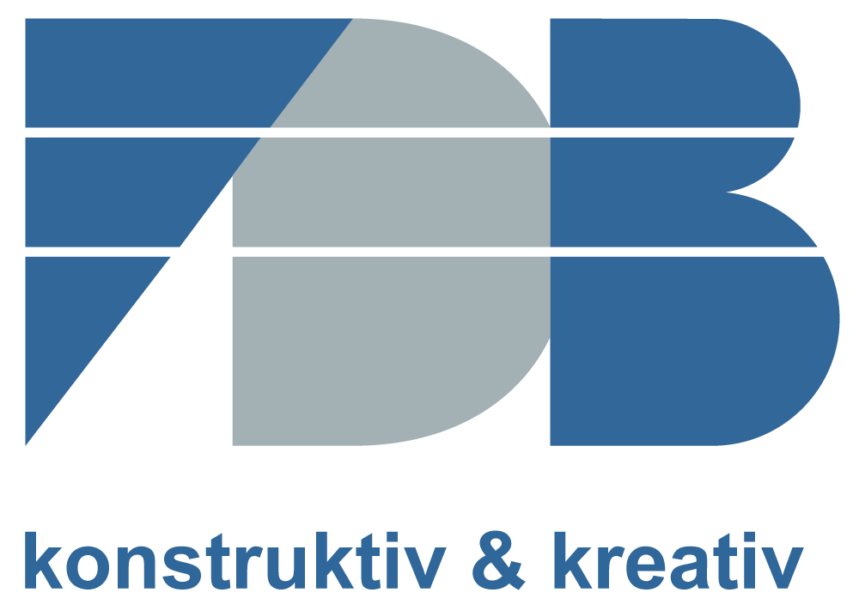
Pressemitteilung

Erneut mit positivem Feedback: FDB-interne Veranstaltung Arbeitskreise KOMPAKT – intensiver Wissenstransfer aus der Technik
Bonn im Oktober 2019 Zur FDB-internen Veranstaltung „Arbeitskreise KOMPAKT“ am 10.10.2019 in Würzburg informierten die fördernden Mitglieder der FDB ihre Verbandskollegen rund um neue Entwicklungen und deren technische Hintergründe aus der Zulieferindustrie. Mit dieser Tagung wurde den FDB-Mitgliedern zum zweiten Mal eine beachtenswert große Plattform zum regen Gedankenaustausch und zum intensiven Wissenstransfer geboten.
Kompakt und umfassend, so gaben die Referenten in ihren 22 Vorträgen in einem gemeinsamen Plenum und den anschließenden Parallelpodien ihr Wissen über den aktuellen Stand der Technik an die rund 130 teilnehmenden Mitarbeiter aus den FDB-Mitgliedsunternehmen weiter und brachten diese auf denselben Informationsstand untereinander. Insbesondere die Podiumsdiskussion zum Thema BIM zeigte auf, welche unterschiedlichen Erfahrungen zur Bauwerksdatenmodellierung und der Weitergabe der Daten in den FDB-Mitgliedsunternehmen bislang gemacht wurden.
Die FDB-Fördermitglieder gestalteten mit ihren Vorträgen und in der begleitenden Fachausstellung (20 Aussteller) FDB-„Arbeitskreise KOMPAKT“ 2019: Aufgeteilt in die Podien „Verbindung, Befestigung, Konstruktion, Bemessung I und II“, „BIM“ und „im Werk“ vermittelten die auf ihrem Gebiet ausgewiesenen Fachleute Expertenwissen an die FDB-Mitglieder in einem straffen und inhaltlich aufeinander abgestimmten Programm. Aus den Reihen der Teilnehmer gab es großes Lob für die inhaltliche Auswahl der einzelnen Vorträge zum Beispiel zu trockenen Verbindungsmitteln, Bemessung Baulager, Anwendung von nichtrostenden Stählen, Fertigteilbauweise im Brückenbau, Kunststofffasern, Slim-Floor-Konstruktionen, Brandschutz bei kerngedämmten Wänden u.v.m.
Von den Fachleuten lernen, Gelerntes ins eigene Werk transferieren, sich mit den Verbandskollegen beispielsweise zu Technik, Normung, Automatisierung im Werk und Gestaltungsmöglichkeiten von konstruktiven Betonfertigteilen austauschen … eine rundum gelungene Veranstaltung, deren Zielsetzung, möglichst viel Wissen in die FDB-Mitgliedsunternehmen zu transferieren und den Informationsfluss auf den verschiedenen Ebenen der Mitgliedsunternehmen zu verdichten, voll aufging.
Die FDB-Mitgliedsunternehmen und deren Mitarbeiter werden aus FDB-„Arbeitskreise KOMPAKT“ direkten und effektiven Nutzen für ihre tägliche Arbeit ziehen können. In 2017 erfolgte der Startschuss für FDB-„Arbeitskreise KOMPAKT“ – in 2019 ging es in die zweite Runde - Fortsetzungen sind für die kommenden Jahre bereits in der Planung.
Die Fachvereinigung Deutscher Betonfertigteilbau e. V. ist der technische Fachverband für den konstruktiven Betonfertigteilbau.
Sie besteht seit 1970 als bundesweiter Zusammenschluss von Herstellern und Verwendern von Betonfertigteilen.
Die FDB vertritt die Interessen ihrer Mitglieder national und international und leistet übergeordnete Facharbeit in allen wesentlichen Bereichen der Technik.
FDB – konstruktiv & kreativ.

Kontakt
Fachvereinigung Deutscher Betonfertigteilbau e.V. (FDB)
Schloßallee 10
53179 Bonn
Tel. 0228/ 954 56 56 info@fdb-fertigteilbau.de
Fax 0228/954 56 90 www.fdb-fertigteilbau.de

Bei Veröffentlichung Beleg erbeten.
2653 Zeichen mit Leerzeichen

Wir bitten um Veröffentlichung dieser Meldung in Ihrem Medium. Nach Veröffentlichung bitten wir um Zusendung eines Belegheftes oder des entsprechenden Online-Links. Vielen herzlichen Dank im Voraus!

Fotos: Alice Becke, FDB
Die Fotos können Sie in besserer Qualität in der FDB Geschäftsstelle gerne abrufen: Tel. 0228 95456-56 oder info@fdb-fertigteilbau.de
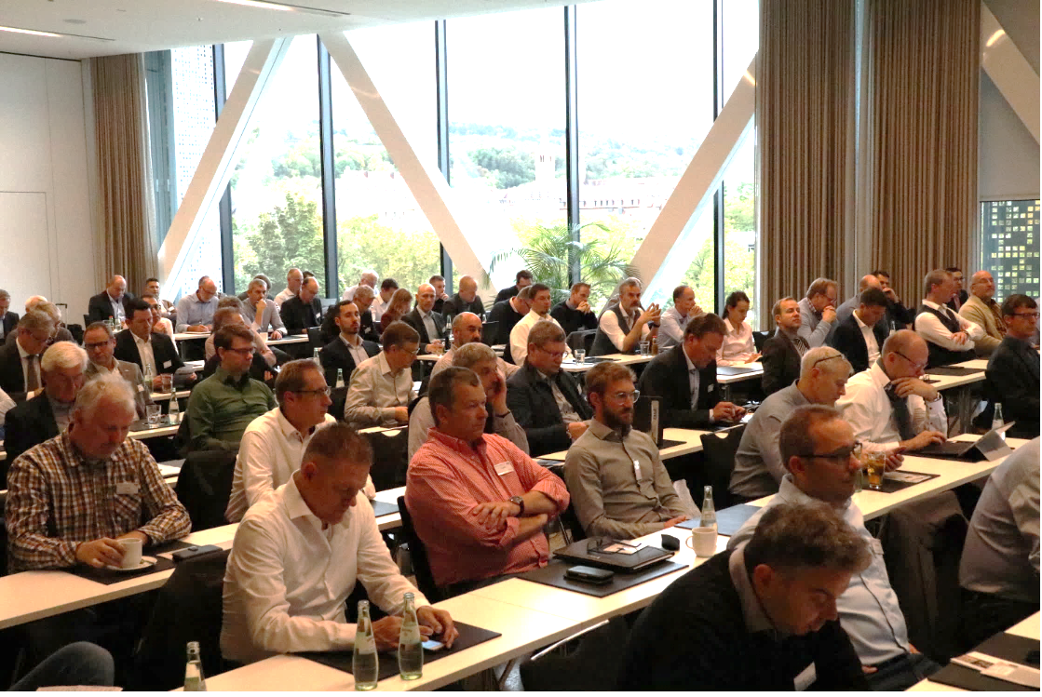
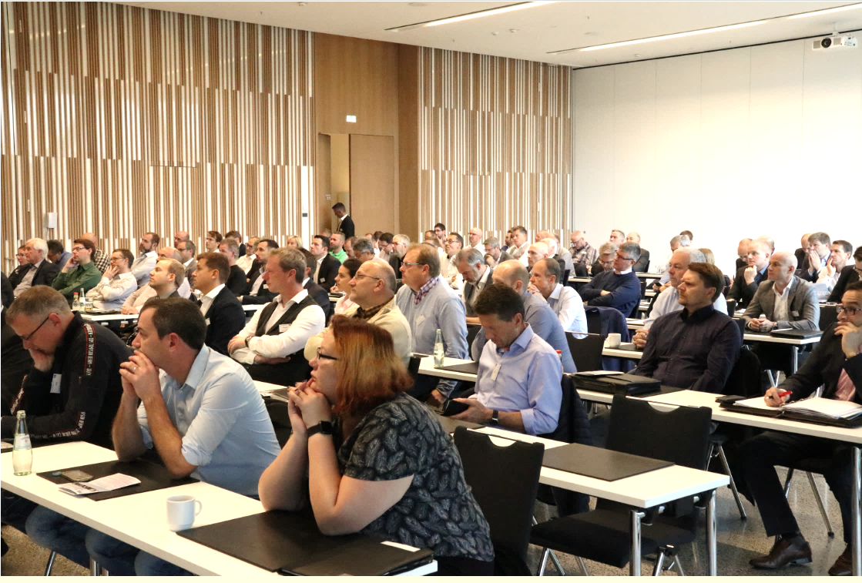
BU: Am 09 und 10.10.2019 wurde den Mitarbeitern der FDB-Mitgliedsunternehmen eine einmalige Chance zum Wissenstransfer geboten: Neben den Vorträgen aus dem Plenum und den Parallelpodien konnten in Gesprächen in der begleitenden Fachausstellung der FDB-Fördermitglieder Wissenslücken direkt geschlossen werden.
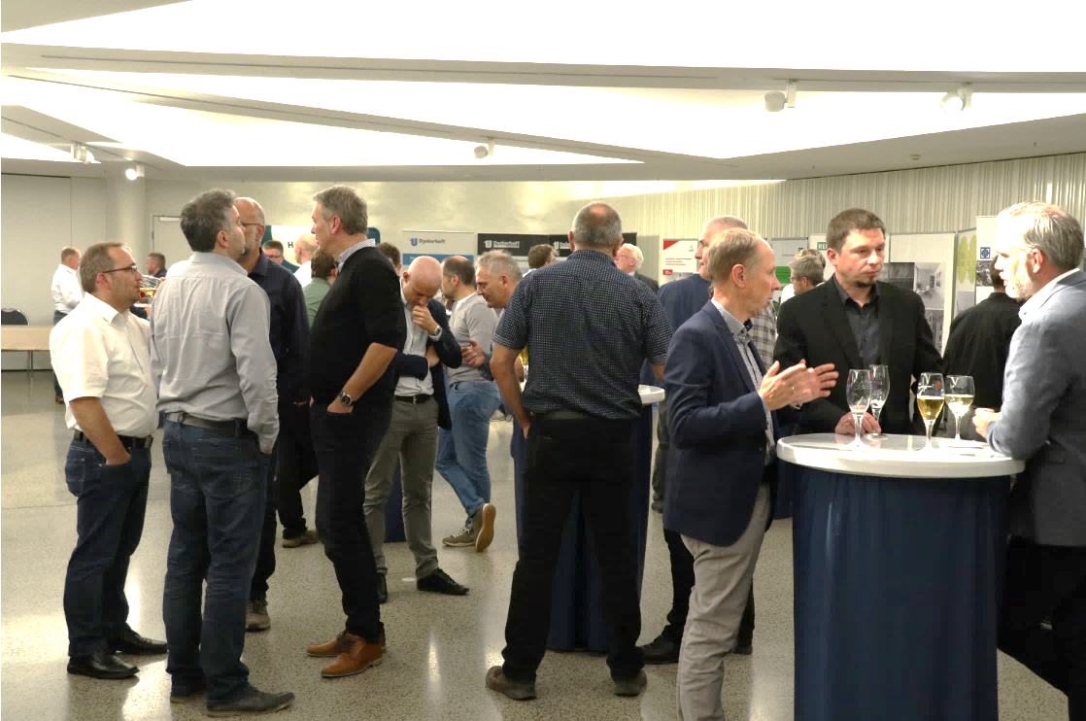
Die Teilnehmer der sechs FDB-Arbeitskreise trafen sich am 09.10.2019 am Nachmittag zu ihren Herbstsitzungen und zu einer Werksführung. Zum abendlichen Get-together (s. Foto) und zur Vortragsveranstaltung am 10.10.2019 kamen weitere Mitarbeiter aus den FDB-Mitgliedsunternehmen dazu. Eingeladen waren alle FDB-Mitglieder sowie alle Teilnehmer der FDB-Arbeitskreise und –gruppen.

